Аналитическая справка по итогам выезда в ОО с низкими образовательными результатами МКОУ «Карабаглинская СОШ»
Дата выезда – 9 апреля 2021г.
Цель: оказание консультативно-методической помощи МКОУ «Карабаглинская СОШ», имеющей низкие образовательные результаты по четырем рисковым профилям.
Задачи: ознакомиться уровнем оснащенности ОО, системой работы учителя английского языка, с предметной и методической компетентностью педагогических кадров, выявить комплекс внутренних и внешних причин низких учебных результатов.
9 апреля 2021г рабочей группой совместно с муниципальным координатором Абакаровой Шуаной Магомедовной –зав.методкабинетом МКУ «Отдел образования» МР «Тарумовский район» РД был осуществлен выезд в ОО МКОУ «Карабаглинская СОШ». В ходе работы были проверены учебный план ОО, анализ ы результатов ОГЭ, ЕГЭ и ВПР, журналы выпускных 9 и 11 классов, изучен кадровый состав учителей английского языка, наличие УМК, оснащение школы, посещены уроки английского языка, проведена беседа с учащимися 9 и 11 классов, проведена оценка внутришкольных систем управления, система профессионального развития.
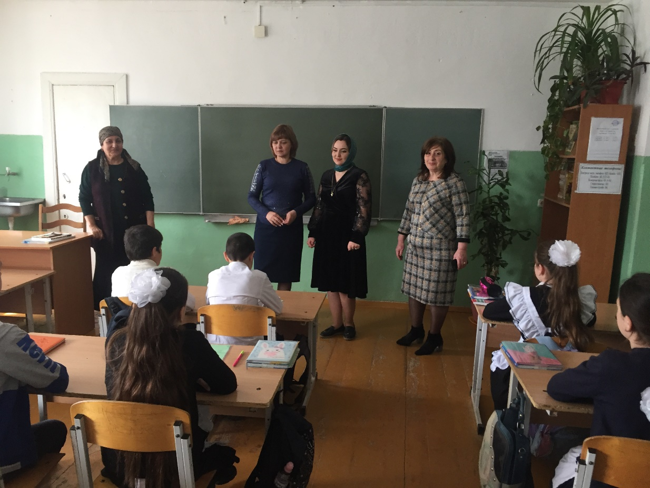
МКОУ «Карабаглинская СОШ» имеет низкий уровень оснащенности: 14 компьютеров (10 компьютеров получены школой в 2008 году, 4 компьютера-в 2013 году). 11из 14 компьютеров не имеют доступа в интернет. Принтеров – 3 (получены в 2013 году), интерактивных досок-2: одна получена школой в 2010 году, вторая – в 2018 году. Проекторов – 3 (получены школой в 2010г. и 2014г.). В школе не хватает учебников. Библиотечный фонд составляет 13159 экземпляров. Из них: учебников-2909, учебных пособий – 0, справочных материалов -246, художественной литературы-10004. Школа занимается в две смены. Отсутствует спортивный зал.
Учитель английского языка Маммаева Муминат Сулейбановна работает по УМК автора В.П.Кузовлева (2-7 классы, в остальных классах на данный момент, преподавание английского языка не ведется). Обучение английскому языку в школе ведется по учебникам входящим в федеральный перечень учебников, рекомендуемых к использованию при реализации образовательных программ. Учитель прошла переподготовку, получила квалификацию учителя английского языка.
Учителя МКОУ «Карабаглинская СОШ» своевременно проходят курсы повышения квалификации, активно участвуют в диагностике «Учитель будущего», принимают активное участие в вебинарах, проводимых на портале «Легион», повышают и подтверждают категории. Так учителями ОО поданы документы на 1 категорию (Антонова Н.В., Маркарова Н.П., Бабаева К.В., Гутнова А.Д.).В школе работает 18 педагогов: 4 педагога имеют первую квалификационную категорию, 1 учитель-высшую, остальные имеют категорию-соответствие занимаемой должности. Учителями Антоновой Н.В. и Маркаровой Н.П. поданы документы на получение первой квалификационной категории. Бабаева К.В. и Гутнова А.Д. готовят документы на получение 1 категории. Сдадут документы в июне 2021г.
В школе обучается 181 учащийся, 11 из которых обучающиеся с ОВЗ. Эти ученики обучаются по адаптированным программам: 7.1; 6.1; 5.1, 4.2. Выявлено недостаточное владение навыками работы с учащимися с ОВЗ.
В ОУ есть учащиеся, которые недостаточно владеют русским языком. А также, выявлена высокая доля обучающихся с рисками учебной неуспешности из-за недостаточной подготовки обучающимися домашних заданий и пропуска занятий.

Рекомендации:
- Муниципальному координатору Абакаровой Ш.М. подать ходатайство главе МР «Тарумовский район» РД на приобретение школой 10 компьютеров, 3 проекторов, строительство спортивного зала.
- Администрации МКОУ «Карабаглинская СОШ» привлекать мотивированных специалистов.
- Учителям-предметникам развивать применение ЦОР, повышать квалификационную категорию.
- Усилить контроль со стороны администрации ОУ, социально-психологической службы и классных руководителей за посещением занятий обучающимися и выполнением ими домашних заданий.
- Учителям, работающим с учащимися с ОВЗ, пройти курсы в ДИРО.

Куратор Богданова Т.Ю.

зам.директора по УВР МКОУ «Таловская СОШ» _____________

